**Исследования радиационных условий с помощью спектрометров КОДИЗ и КОДИЗ-2 для малых космических аппаратов**

И.А. Золотарев 1 , В.В. Бенгин 1,2, Г.И. Антонюк 1,3 , А.М. Садыков 1,3, С.И. Свертилов 3, В.В. Богомолов 3 и В.И. Оседло 1  
  
1. НИИЯФ МГУ, Москва, Россия

2. ГНЦ ИМБП РАН, Москва, Россия

3. Физический факультет МГУ, Москва, Россия

В НИИЯФ МГУ на малых космических аппаратах проводятся исследования радиационной обстановки с использованием спектрометров начиная с 2022 года. Прибор КОДИЗ - комбинированный детектор излучения был запущен в 2022 г. на спутнике Монитор-1 и содержал телескоп детекторов, который позволил провести оценку возможности создания спектрометров сверхмалого размера. В 2024 годы в составе спутника Альтаир был запущен прибор СУП спектрометр универсальный протонов и в данный момент прибор проходит летные испытания. Для будущих исследований на спутнике Скорпион подготавливается прибор КОДИЗ-2, который состоит из трех телескопов детекторов и черенковского детектора. Области чувствительности телескопов детекторов направлены ортогонально, что позволит получать информацию о потоках захваченных частиц в радиационных поясах и о потоках высыпающихся частицах. Полупроводниковые детекторы в телескопах дополнены сцинтилляционным CsI детектором, что позволило расширить энергетический диапазон регистрации протонов до 80 МэВ. Наличие на околоземной орбите сети спутников с спектрометрами позволит создать систему оперативного мониторинга радиационных условий на низкой околоземной орбите.

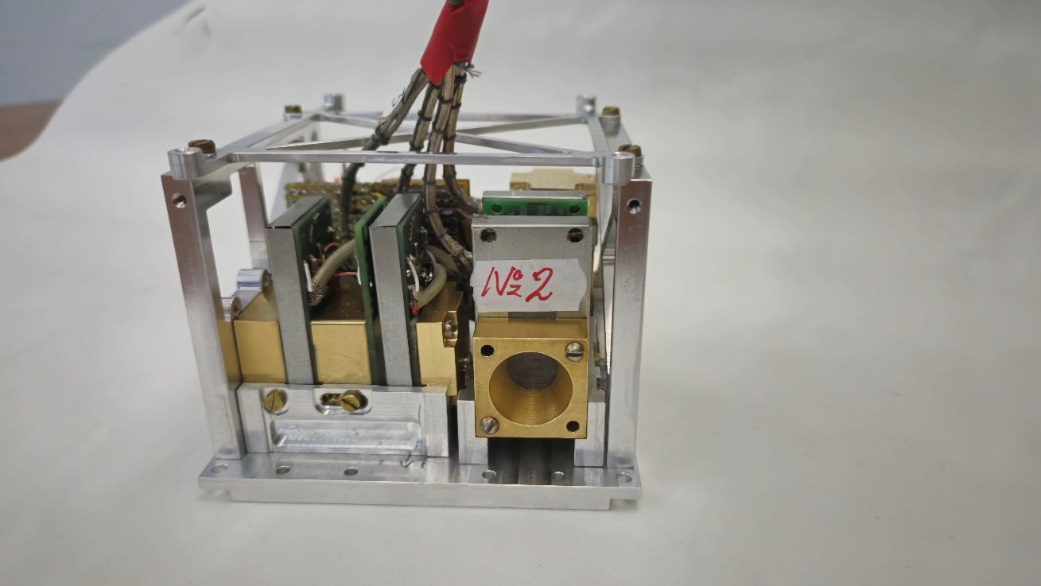

Рисунок 1. Телескопы детекторов прибора КОДИЗ-2

**Research of radiation conditions using KODIZ and KODIZ-2 spectrometers for cubesats**

I.A. Zolotarev 1 , V.V. Benghin 1,2 , G.I. Antonyuk 1,3 , A.M. Sadikov 1,3, S.I. Svertilov 3, V.V. Bogomolov 3 and V.I. Osedlo 3  
  
1. SINP MSU, Moscow, Russia  
2. IBMP, Moscow, Russia

3. MSU, Moscow, Russia

The SINP MSU has been conducting radiation research using spectrometers on small spacecraft since 2022. The KODIZ device, a combined radiation detector, was launched in 2022 on the Monitor-1 satellite and contained a detector telescope, which made it possible to assess the possibility of creating ultra-small spectrometers. In 2024, the SUP – a universal proton spectrometer was launched as part of the Altair satellite and is currently undergoing flight tests. The KODIZ-2 instrument, which consists of three detector telescopes and a Cherenkov detector, is being prepared for future research on the Scorpion satellite. The sensitivity directions of the detector telescopes are directed orthogonally, which will make it possible to obtain information about the flux of trapped particles in the radiation belts and flux of precipitating particles. The semiconductor detectors in the telescopes are supplemented with a scintillation CsI detector, which made it possible to expand the energy range of registered protons to 80 MeV. The presence of a network of satellites with spectrometers in low Earth orbit will make it possible to create a system for operational monitoring of radiation conditions in low Earth orbit.

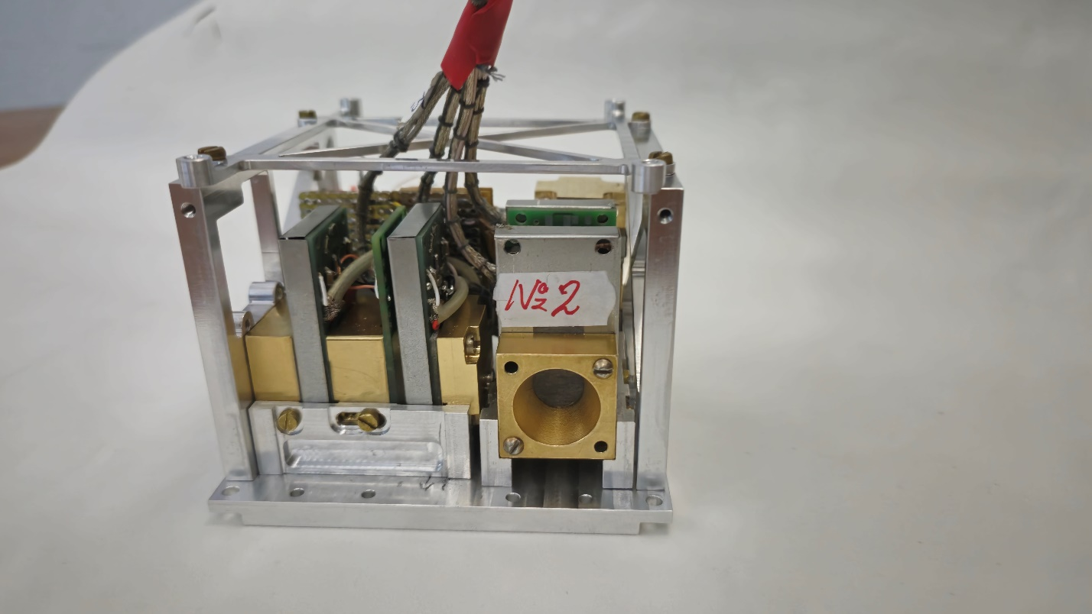

Figure 1. Detector telescopes of the KODIZ-2 device